[](http://www.google.dk/url?sa=i&rct=j&q=&esrc=s&source=images&cd=&cad=rja&uact=8&ved=2ahUKEwjU-_bvxPrZAhWD3CwKHacKBKEQjRx6BAgAEAU&url=http://www.delmne.ec.europa.eu/code/navigate.php?Id%3D3873&psig=AOvVaw2vd0Uouawn_Nt5qnrQapL8&ust=1521622820596345)



VALUTAZIONE DEI CORSI DEL PROGETTO BEPREESEL

ITALIA

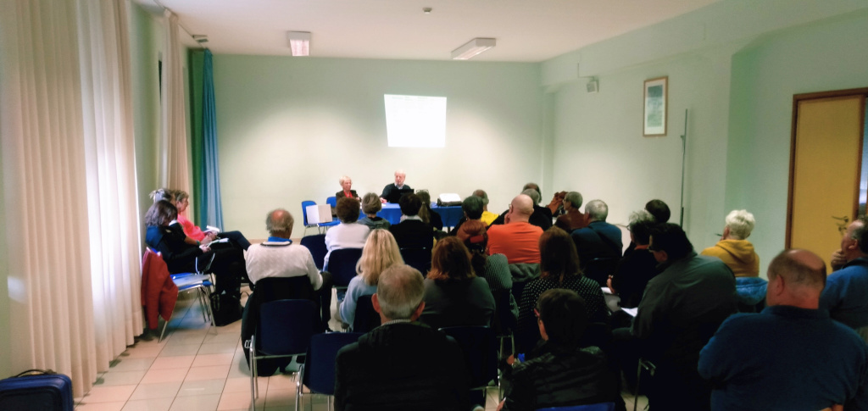



risultato di una valutazione di 23 persone

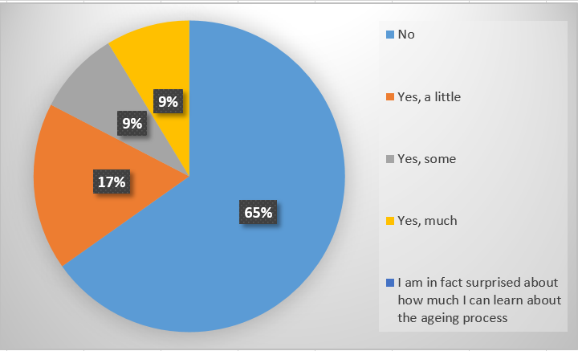Da questo corso hai imparato qualcosa di nuovo sui processi di invecchiamento?

No

Sì, poco

Sì, un po’

Sì, molto

Sono sorpreso da quante cose ci siano da sapere sui processi di invecchiamento

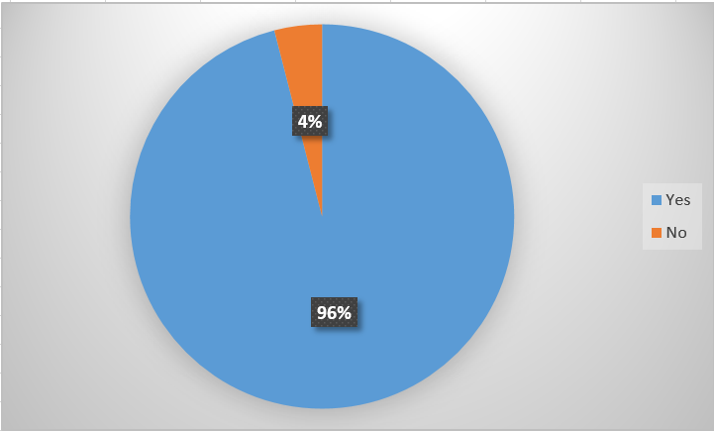 Ritieni sia importante avere un giusto valore di pressione arteriosa?

Sì

No

Vorresti o compreresti un misuratore di pressione arteriosa per monitorare con costanza i tuoi valori?

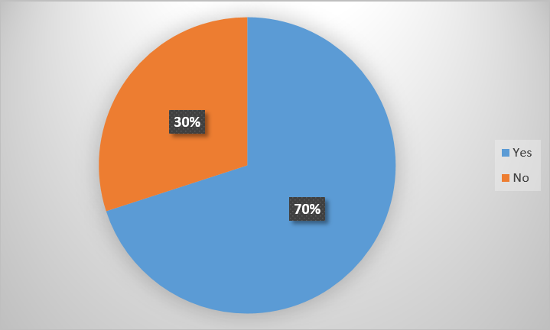

Sì

No

Dopo questo corso, hai un’idea più chiara dell’importanza del monitoraggio dei valori di Indice di Massa Corporea, di percentuale di massa grassa e di circonferenza dei fianchi?

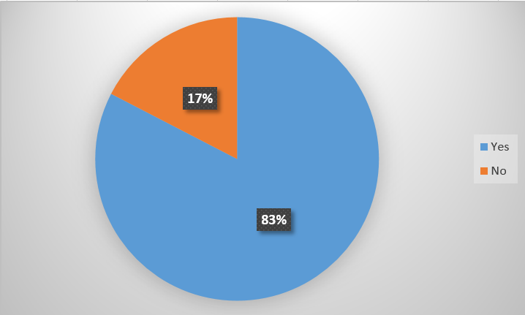

Sì

No

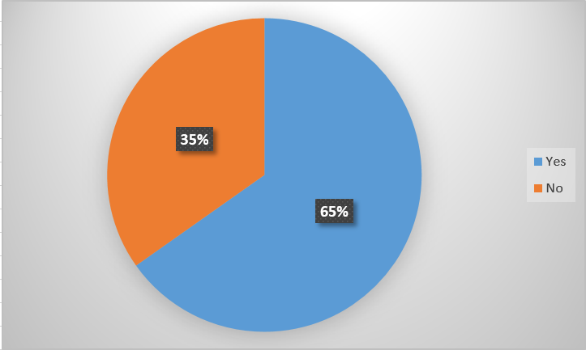Hai maturato una maggiore consapevolezza dell’importanza della dieta in età avanzata?

Sì

No

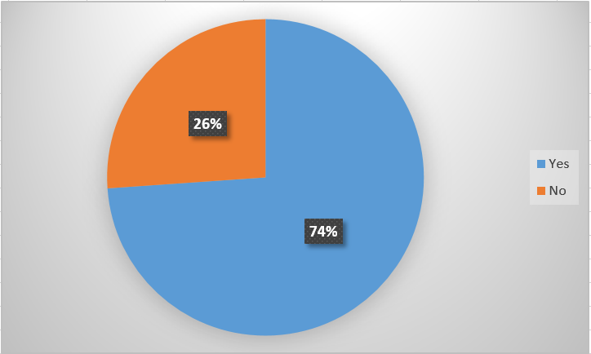Credi che controllerai di tanto in tanto il valore proteico di cui hai bisogno?

Sì

No

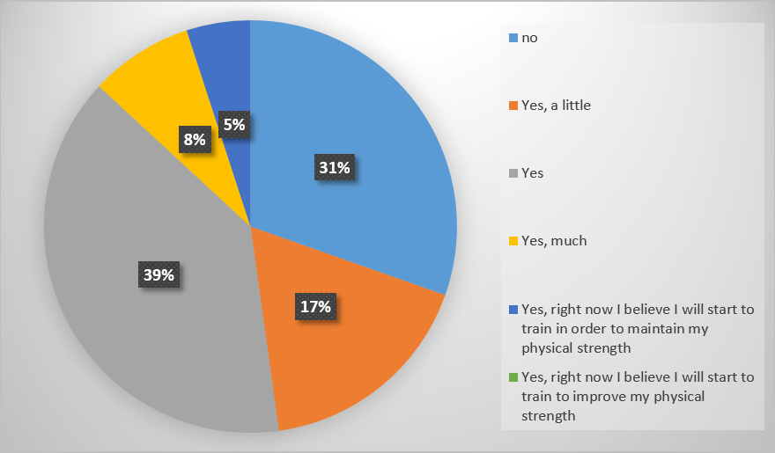Credi che aver frequentato questo corso ti farà stare più attento/a a mantenere in allenamento il tuo fisico?

No

Sì, poco

Sì

Sì, fin da subito mi allenerò per **mantenere** la mia forza fisica e le mie abilità fisiche

Sì, molto

Sì, fin da subito mi allenerò per **migliorare** la mia forza fisica e le mie abilità fisiche

Se pensi che NON inizierai ad allenarti, quale ritieni sia la ragione?

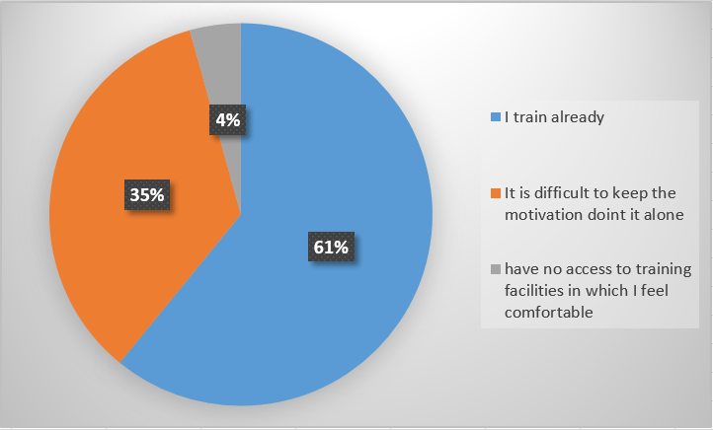

Mi sto già allenando

Credo sia difficile mantenere alta la motivazione se devo farlo da solo

Non mi è facile raggiungere o accedere a strutture di allenamento fisico

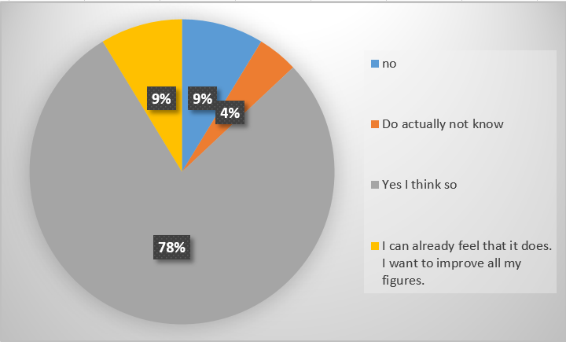 A seguito delle misurazioni effettuate durante il corso, pensi che conoscere questi indicatori possa aumentare la motivazione a migliorare i tuoi risultati?

No

Non lo so

Credo di sì

Posso già dire che è molto importante e voglio migliorare i miei risultati

L’impostazione temporale del corso è stata?

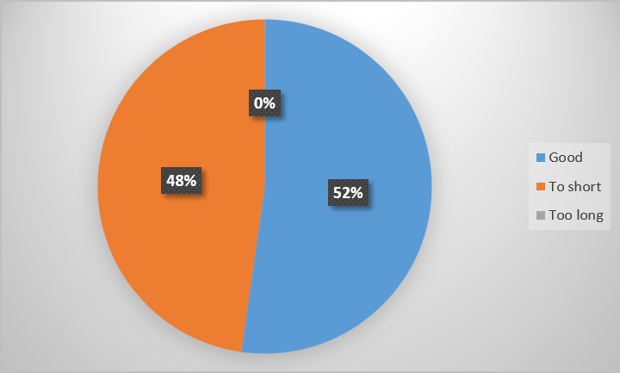

Buona

Troppo lungo

Troppo breve

Pensi che il corso abbia avuto un contenuto e una qualità tali da farlo raccomandare ai tuoi conoscenti se dovesse essere riproposto?

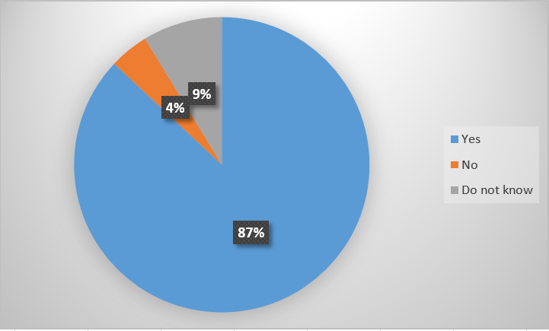

Sì

Non lo so

No

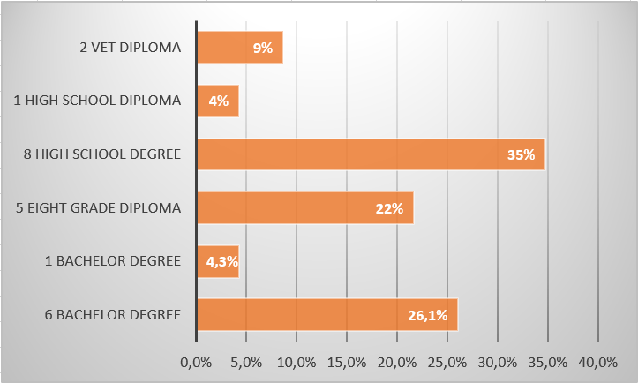 Titolo di studio:

2 Diploma professionale

1 Diploma superiore

5 Diploma scuola media inferiore

8 Diploma liceo

1 Laurea umanistica

6 Laurea scientifica

Ultima professione svolta:

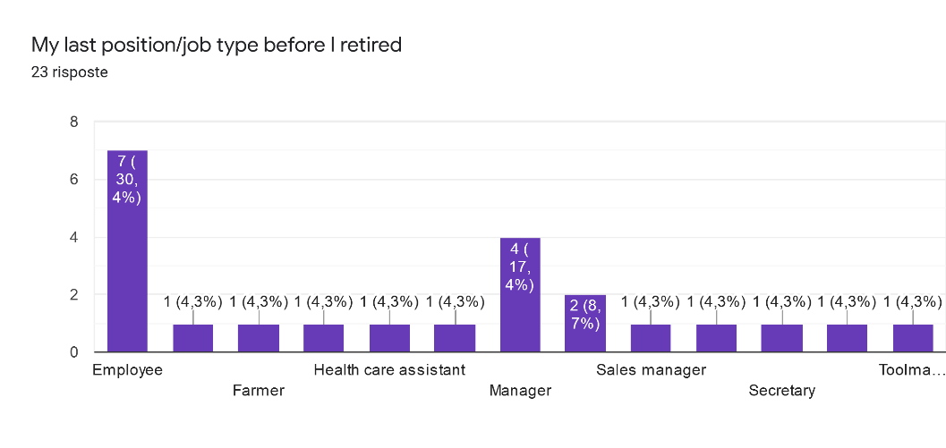

Artigiano

Addetto vendite

Assistente sociale

Impiegato

Segretaria

Manager

Agricoltore